

**中一中一·未来可期**

• **DAILY LIFEmmexport1594010006013**

**//2024/6/12//**

//阶段课程《热闹的夏天》//

”

** 01 来园情况 **

**来园人数**：今日来园25名幼儿，晴朗、果果、恩恩、多多、琪琪、之之请假。

**mmexport1590938236088 02户外活动mmexport1590938236088**

本周我们全班在中操场玩亿童建构啦！大家6人一组，自由分组，选出小领队，一起圈地商量建构主体。

|  |  |  |
| --- | --- | --- |
| 214c0d9d230bc1f43788916bb7149250 | 7c52a09716c34a38b91996cca61d0065 | 267a82777abba208d445735a72b2c2cb |
| 四位女生和两位男生组成的建筑队，他们选出了任佳颖作为队长，大家一起建构城堡。几位小朋友将自己的底盘用砖块围了起来。张帅说那是他建构的城堡，开开的是保护城堡的武器。 | | 6位男生组队建构大城堡，这组的队长是汤文豪，他们建构的城堡很高，不过里面较为狭窄成为其他组质疑的主要点。 |
| c8b02bcb257e996483b42fc34f34e259 | 2ccb418c4e5312cb7a1aaddf18890987 | IMG_9296 |
| 男生第二组建构的比较完善的房屋，有围墙，有电视机，有坐得小椅子，还能进行情景表演。 | 轩轩是第二组男生的补充，他独立建构了房屋后面的小花园。 | 花仙子组的女生们建构了一个舞台，后面摆放了蓝色的灯光表演。 |

**mmexport1590938236088 03 集体活动mmexport1590938236088**

今天我们开展了《夏天的水果》，这是一节观察类型的科学活动。夏季的水果种类繁多，有着各种颜色、花纹和形状，而水果的内部结构也各不相同，有的是大果核，有的是一粒粒的籽，有的表面光滑，有的粗糙，有的有皮，有的有壳。本次活动主要让孩子们用眼睛看，小手摸，剥一剥、尝一尝等全方位感知夏天的水果。

活动中，孩子们全程都非常专注，在观察时都很投入。

**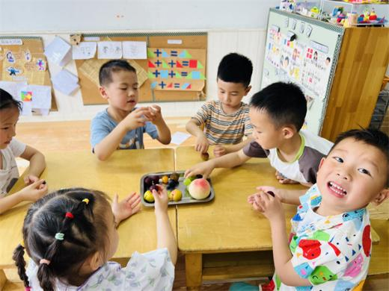 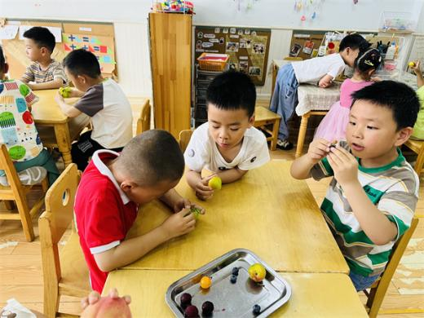 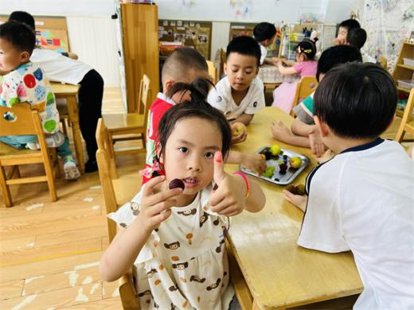**

这里有个毛桃，桃子上面都是毛毛。 大家仔细观察手中的水果。 杨梅摸上去软软的，碰一下有颜色

**mmexport1590938236088 04区域游戏 mmexport1590938236088**

|  |  |  |
| --- | --- | --- |
| 2fdd29180a6818d204309b48499963ec | 4b3ffd6e0f184198a4b73f99bf6cb657_750 | 49c7d49e8fd5eeba0216cba2977c93df |
| 两位朵朵小朋友一起做彩泥，任朵朵做了一个小朋友和小桌子。金朵朵在旁边打下手。 | 宣宣和彤彤在一起做陀螺，两人戳洞、剪棉签，动作很娴熟。 | 糖糖在玩迷宫建设组，创设了一个新的迷宫路径。 |
| a7b915ce77037c8e0980ab4da817f841 | 59f9e3195cbe353760e90fe6a8b3d8c9 | 46e34c7d57bd8a6bb99a2491d6398e52_750 |
| 乔睿和轩轩玩三子棋，二宝当裁判，两人一起你来我往，玩得很开心。 | 今天小朋友带来了一个大西瓜，柠檬来照着西瓜写生啦！ | 江锬锋和闹闹在一起玩滚珠迷宫，两人搭建迷宫越来越得心应手啦！搭建的迷宫很成功。 |

**mmexport1590938236088 05生活活动 mmexport1590938236088**

**1.餐点时光**

上午：牛奶、葡萄干、多样饼干

中午：五彩炒饭、玉米莲藕排骨汤

**午餐情况：**今天所有小朋友都是光盘小达人！

**2.午睡情况**

截止一点半点：壮壮、张帅、淇淇没有睡着，其他小朋友全部入睡。

** 06温馨提示 **

★1.暑假班报名持续进行中，请有意向的小朋友们直接到班级老师处报名哦。

★2.夏季，溺水进入高发期，预防溺水正当时。群里向大家推荐“预防溺水家长看护篇”和“预防溺水孩子必知篇”，家长观看和陪伴孩子观看中，引导幼儿学习防溺水知识与方法，共同护航孩子健康快乐成长。

**mmexport1591077507835—END—**